小一动态
2026/2/3
来园情况
幼儿总人数：30人。今日入园：25人，6人请假
一、晨间入园
今天宝贝们能每天开心入园！由于天气较冷，个别孩子起床较晚，希望你们能早睡早起哦！
二、区域游戏
本学期即将结束！孩子们每天最爱的就是区域游戏之一！孩子们能根据自己的兴趣选择喜爱的区域游戏！在游戏中探索！
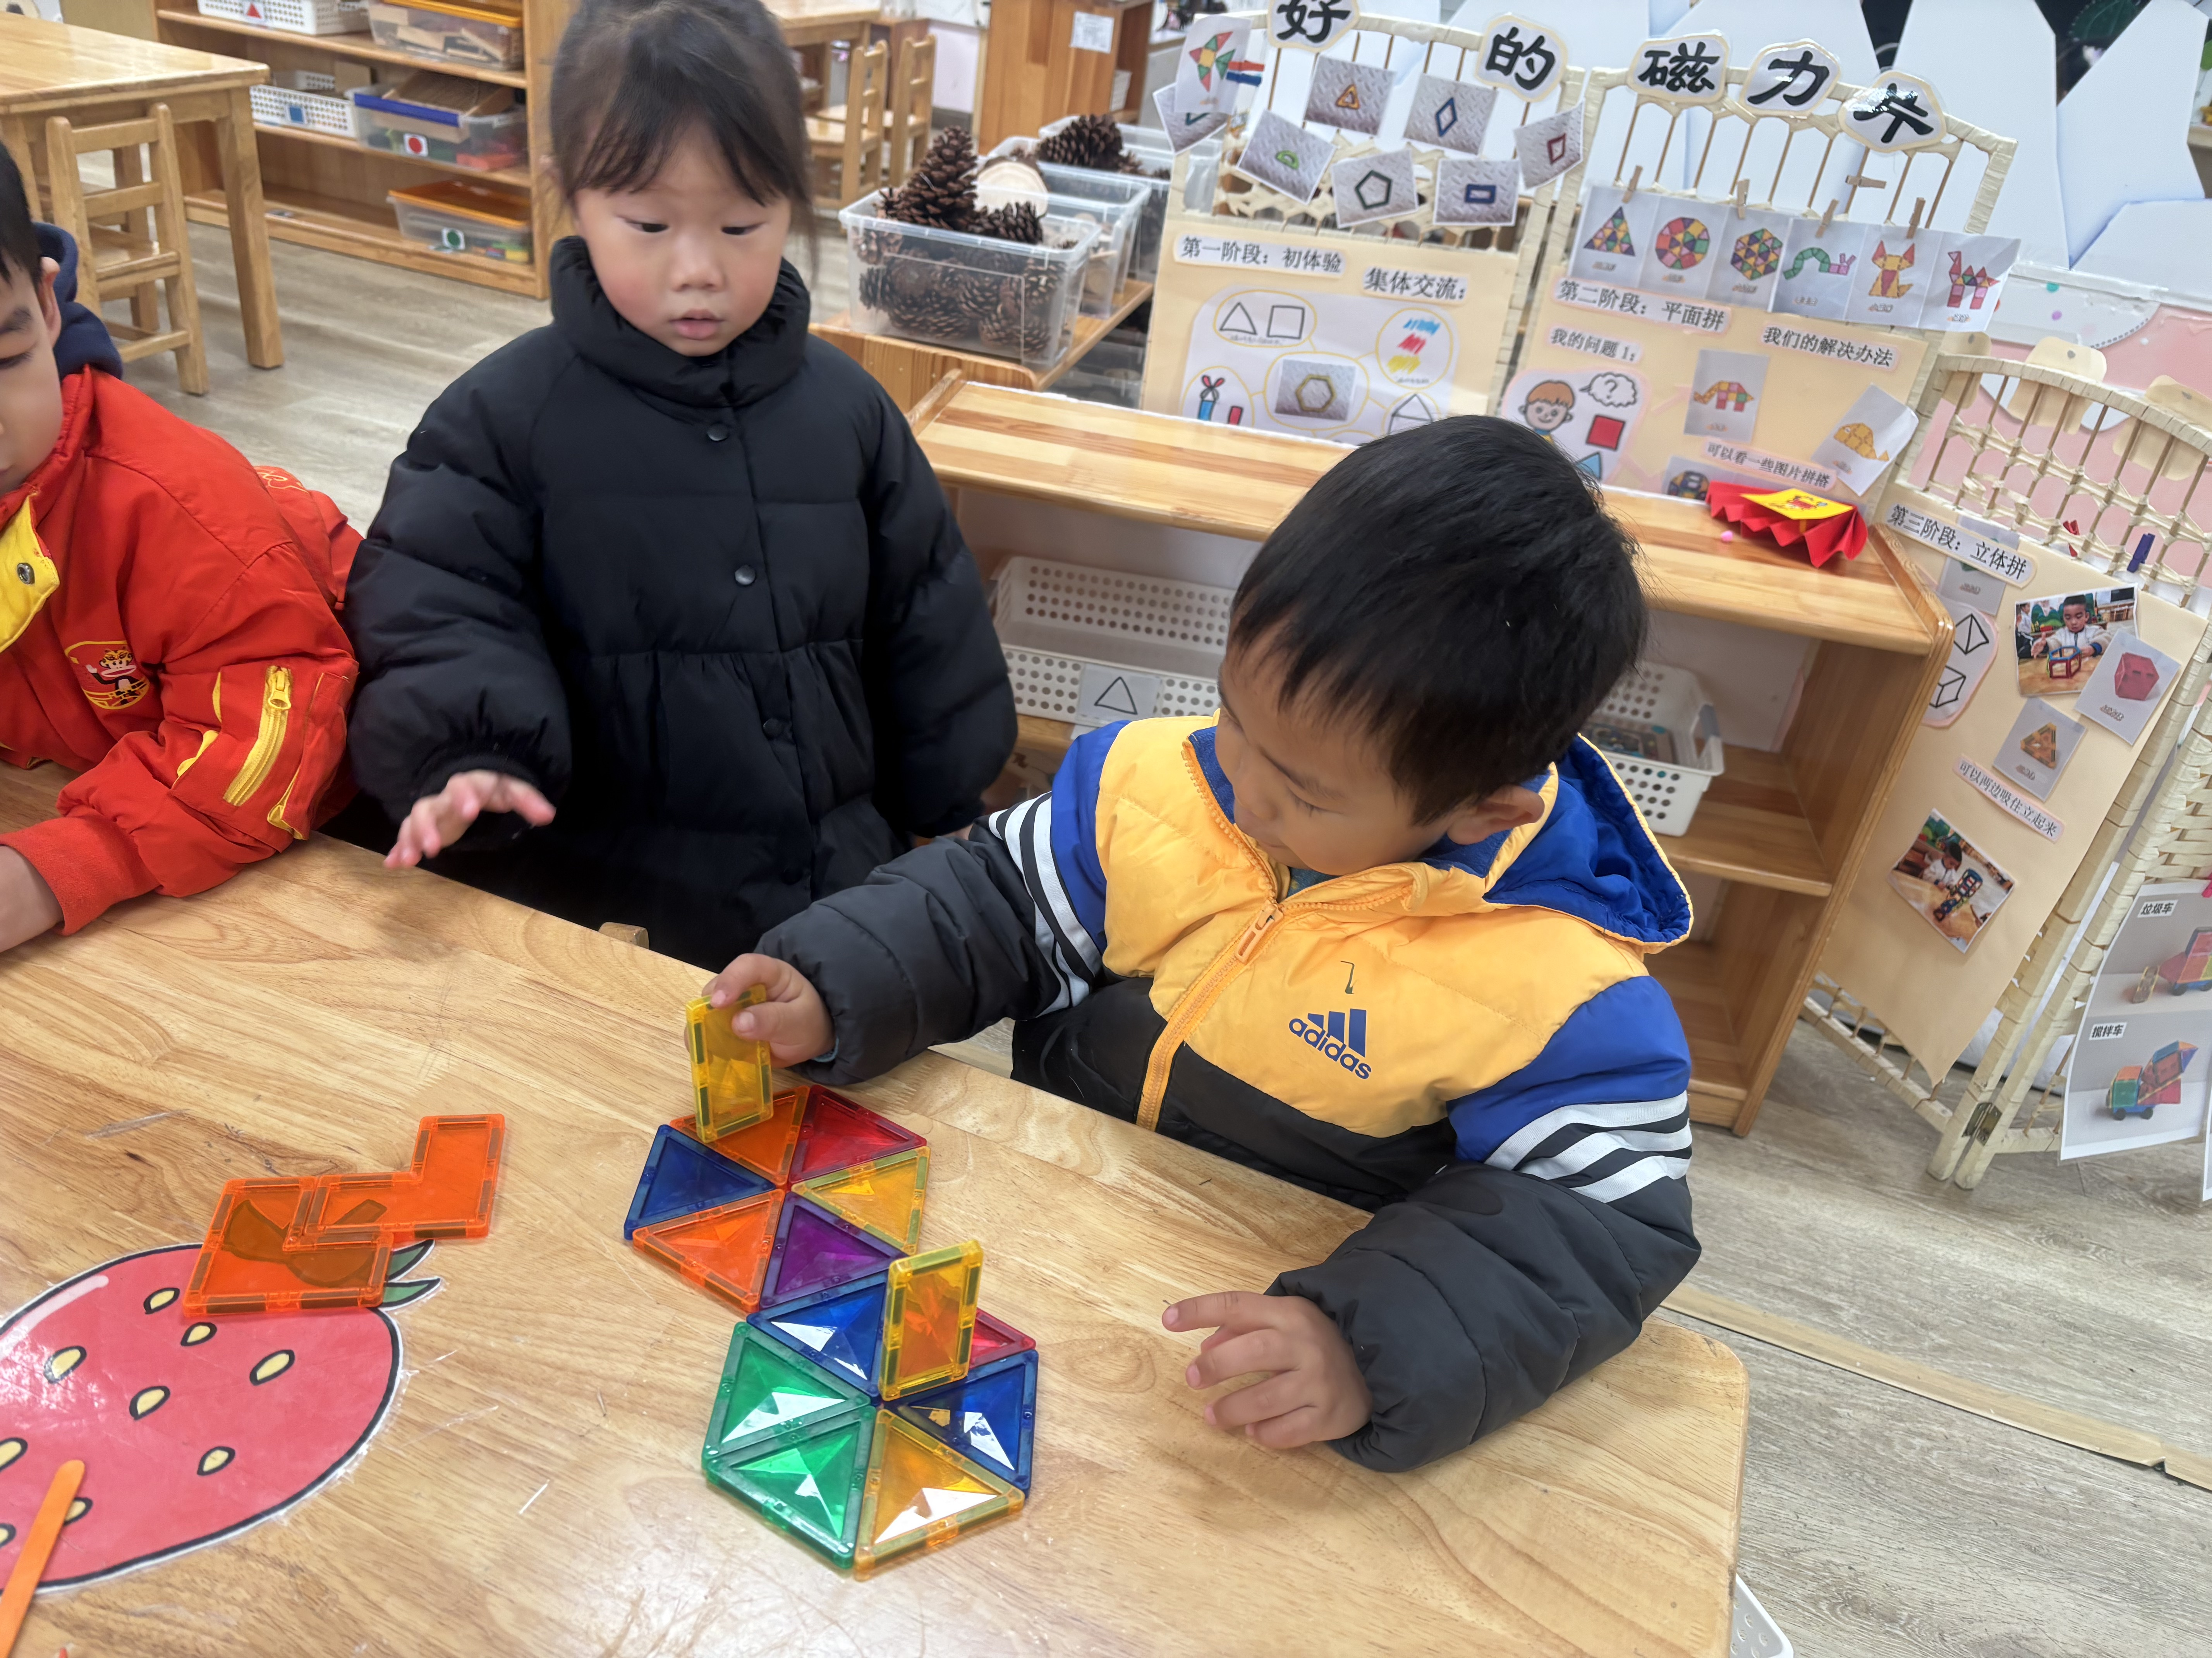 | 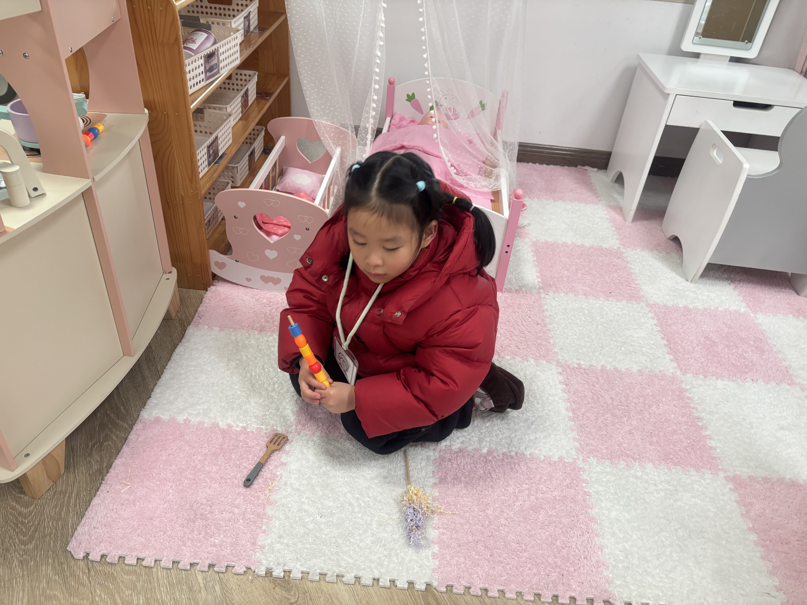 | 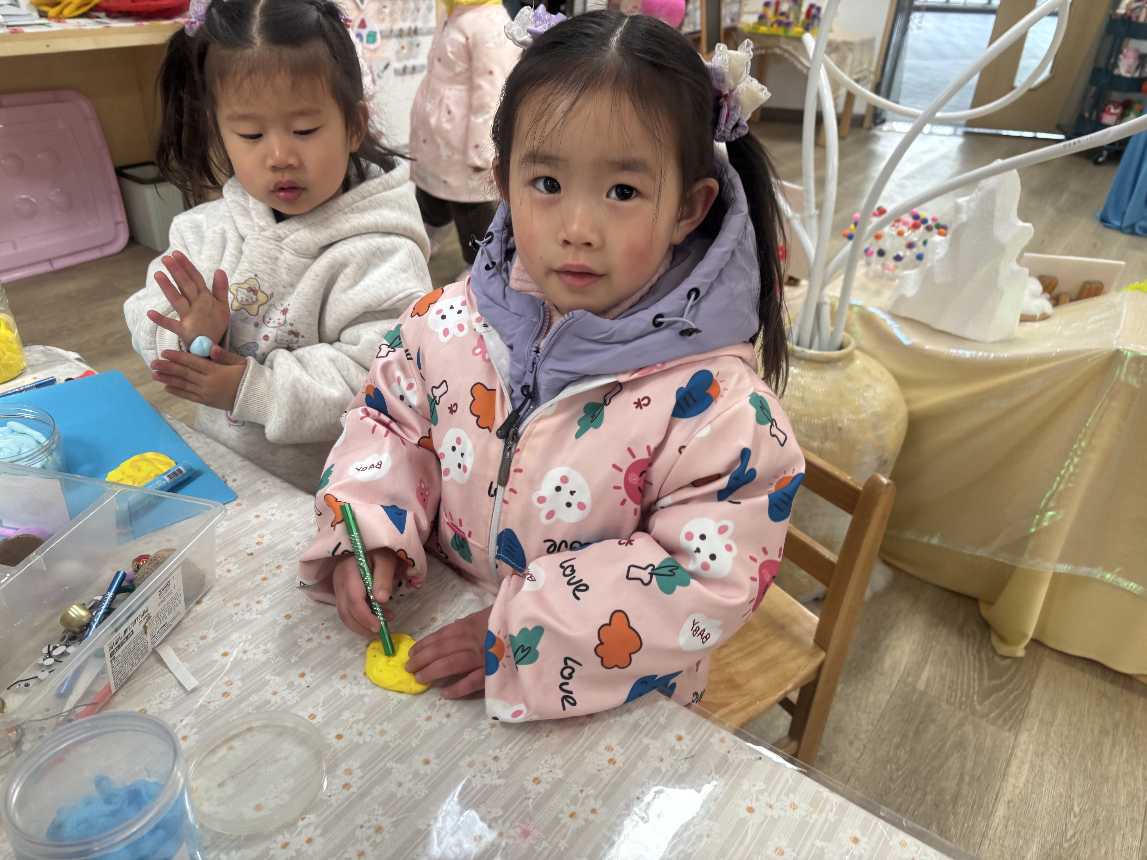
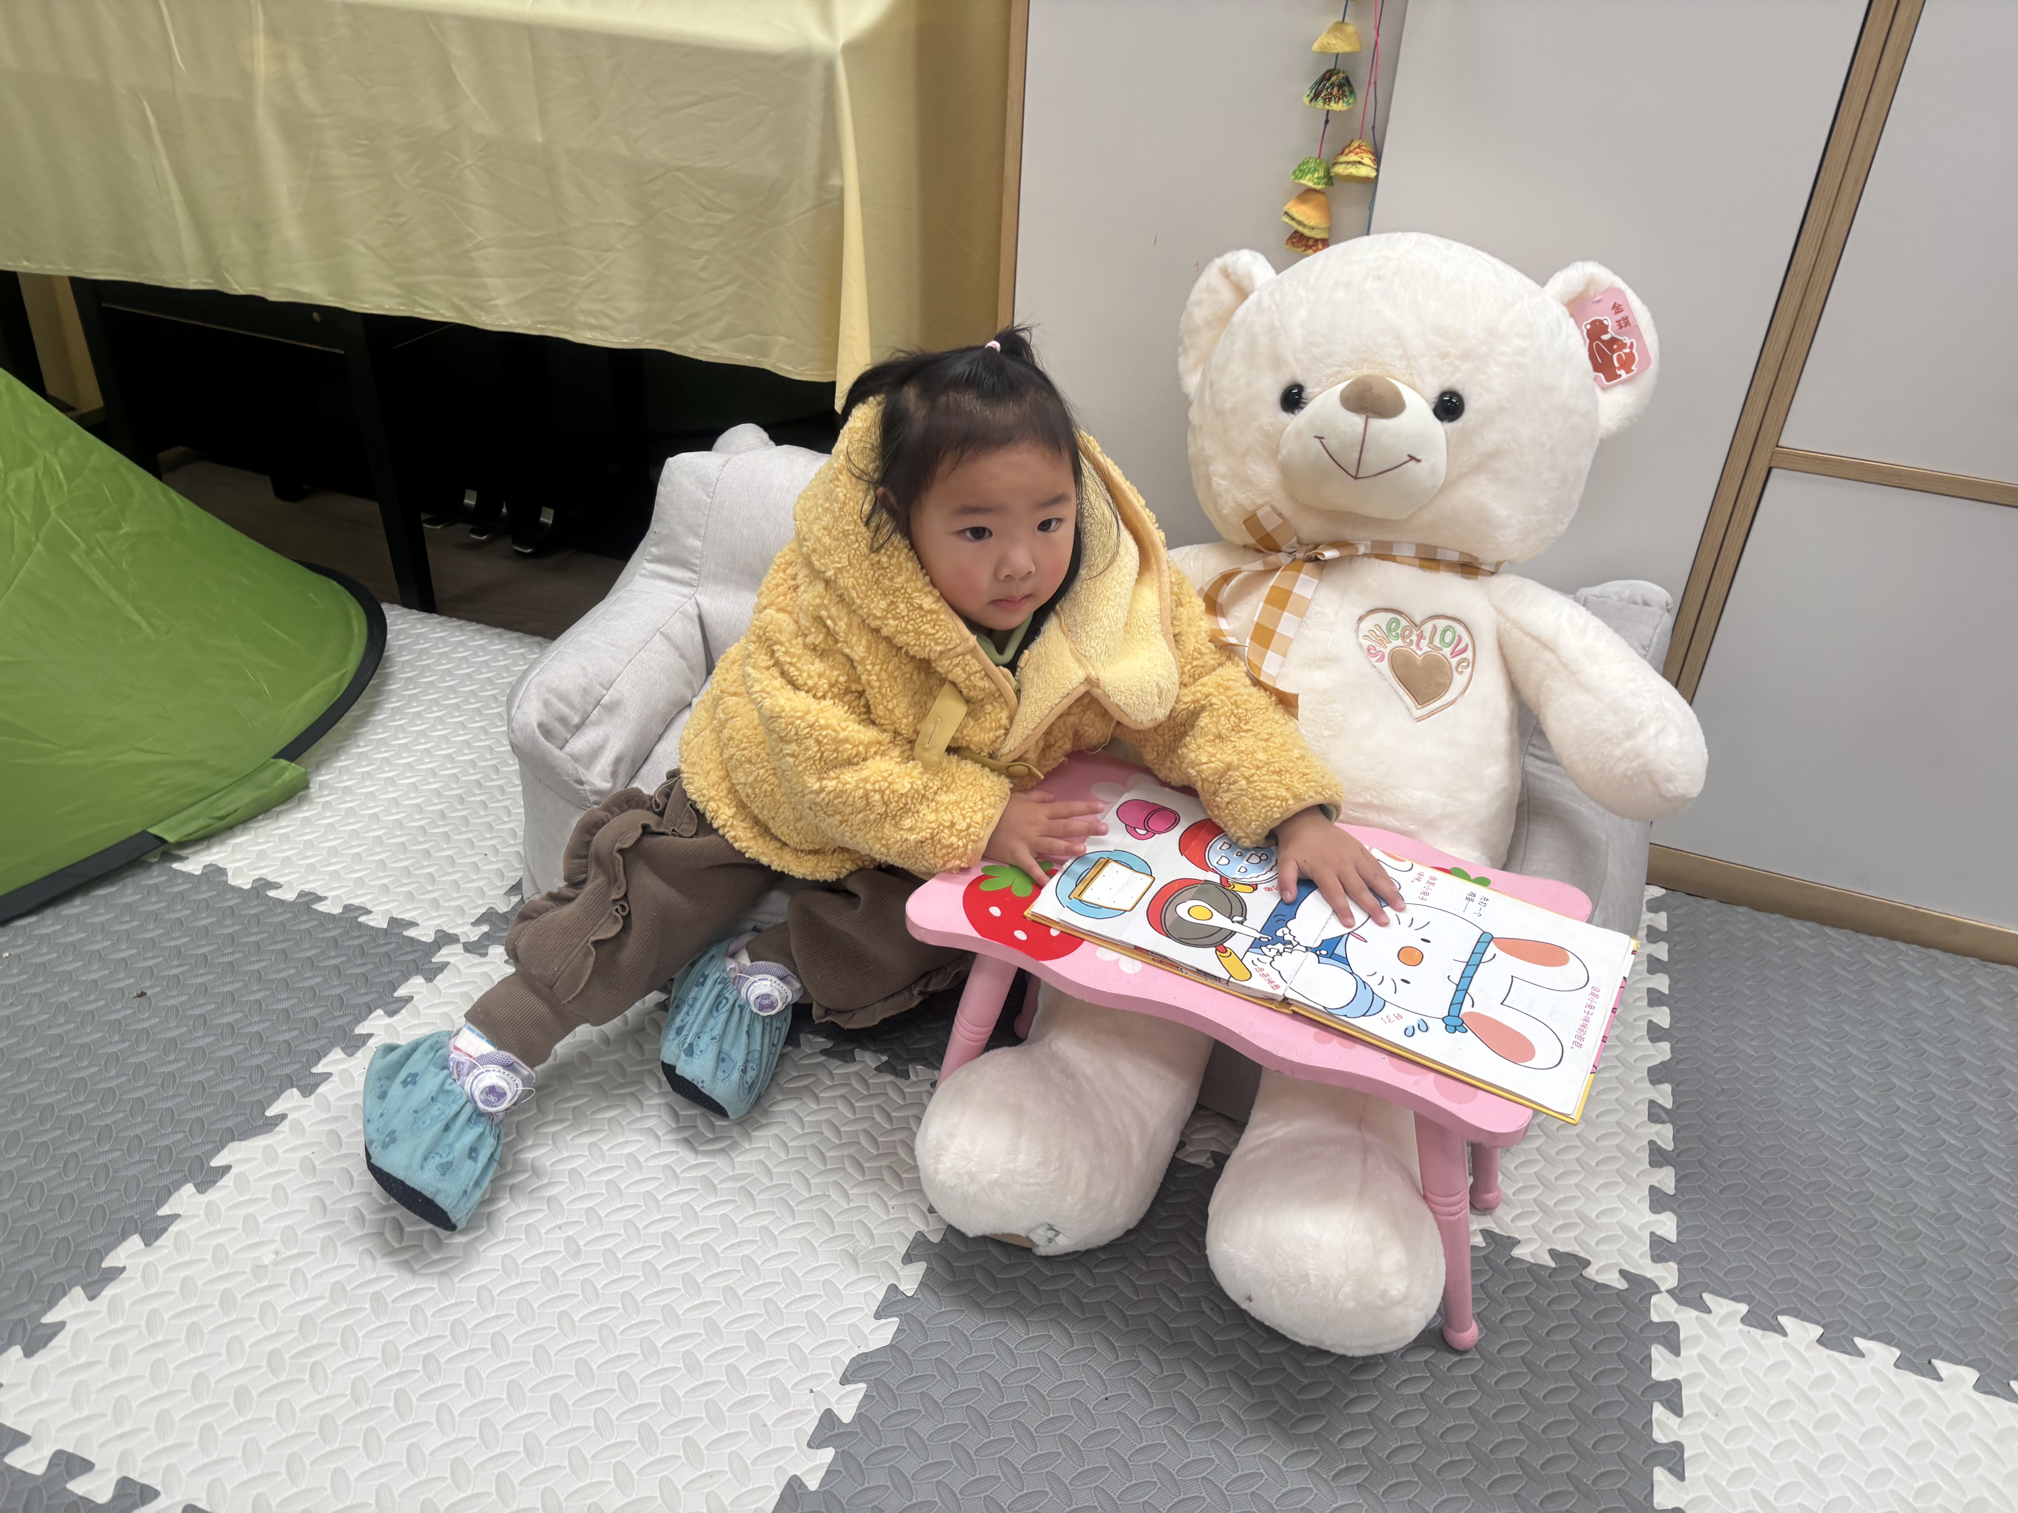 | 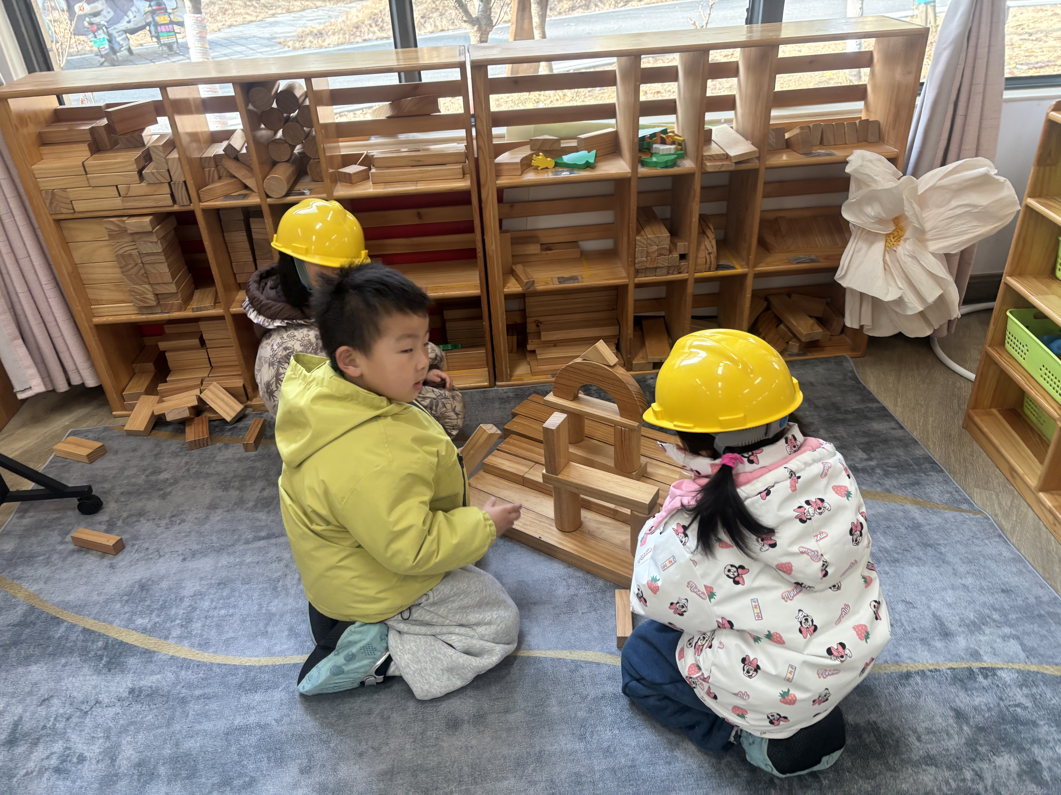 | 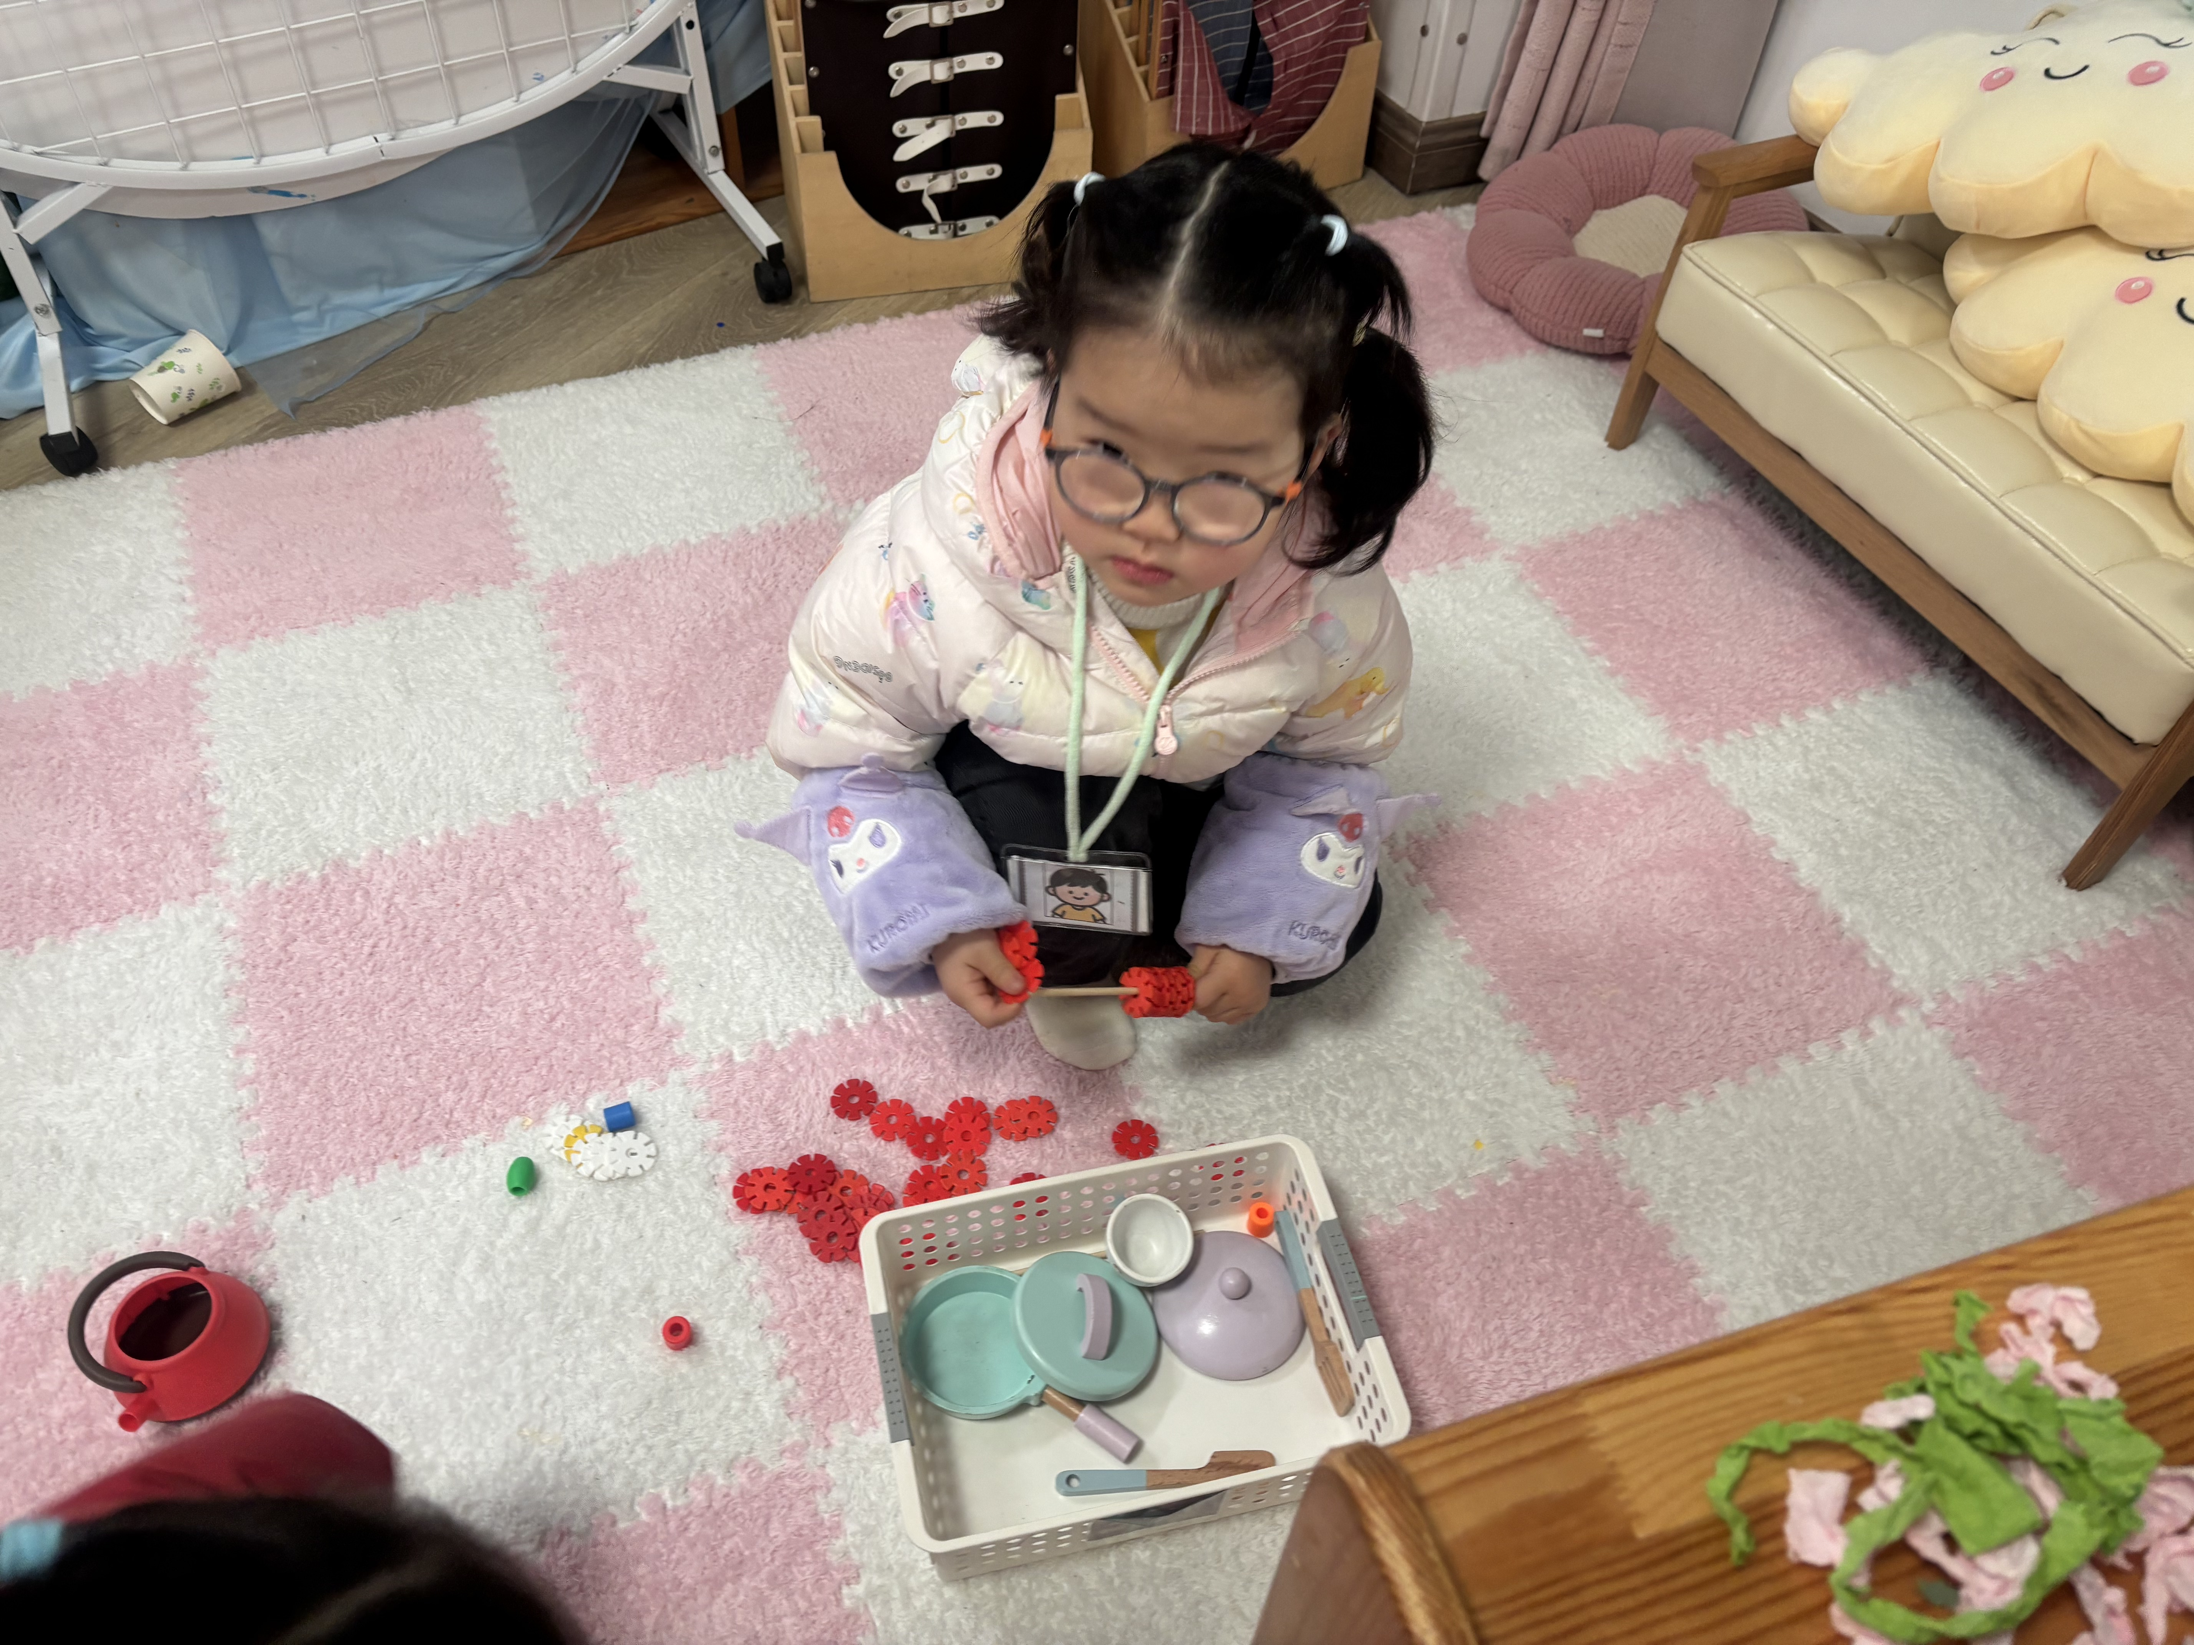
小孩子们有的在益智区玩磁力片，有的在娃娃家扮演不同的角色，有的在建构区建构与指导，有的在美工区做创意手工，还有的在图书区阅读绘本中的趣事！
- 集体活动社会《说说吉祥话》
过新年是我们的传统文化，而吉祥话是人们过年见面的问候语。在新年的开始，人们常常通过说吉祥话来表达对别人最衷心的祝福，同时，人们也都希望从吉祥的话语中获得更多的喜气和运气。本节活动通过创设过新年的情境，让孩子知道什么是吉祥话，学会说吉祥话，并尝试对不同的人说不同的吉祥话。
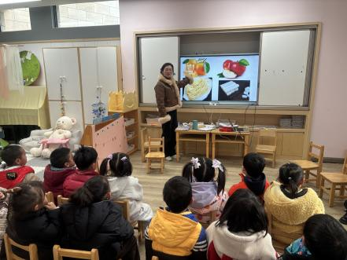 | 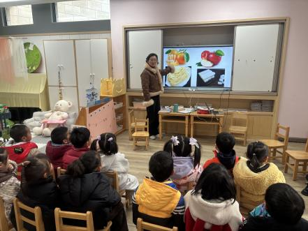 | 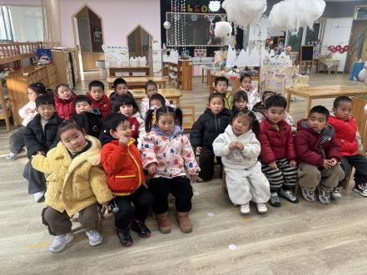
孩子们能简单了解一些中国新年的传统文化，并能说几句简单的新年问候语。

温馨提示：
学期即将结束，我们每人带一个袋子来园，装私人物品哦！谢谢！

